СОДЕРЖАНИЕ

ВВЕДЕНИЕ 3

1. ЦЕЛЬ И ЗАДАЧИ УЧЕБНОЙ ПРАКТИКИ 4

1.1 Основные требования по технике безопасности во время прохождения учебной практики 4

1.2 Нормативно-правовые документы 5

2. Предметная область. Анализ предметной области постановка задачи 6

2.1 Описание предметной области 6

2.2 Описание групп пользователей информационной системы 7

2.3 Основные требования, предъявляемые к информационной системе. 8

1.2.1 Характеристика программного обеспечения для разработки информационной системы 9

3. ПРОЕКТИРОВАНИЕ ИНФОРМАЦИОННОЙ СИСТЕМЫ 11

3.1 Моделирование некоторых динамических аспектов системы 11

3.1.1 Создание диаграммы вариантов использования 11

3.1.2 Создание диаграммы деятельности 11

3.2 Разработка функциональной структуры информационной системы. Карта навигации по информационной системе 11

3.3 Разработка макета информационной системы 11

4. РАЗРАБОТКА ПРОТОТИПА ИНФОРМАЦИОННОЙ СИСТЕМЫ «НАЗВАНИЕ» 13

4.1 Моделирование и разработка базы данных 13

4.2 Разработка программных модулей информационной системы «название» 13

5 РАЗРАБОТКА ТЕСТОВЫХ НАБОРОВ И ТЕСТОВЫХ СЦЕНАРИЕВ 14

5.1 Назначение эксперимента. Выбор и обоснование методики проведения тестирования 14

5.2 Технология тестирования 14

5.3 Результаты проведения тестирования 14

ЗАКЛЮЧЕНИЕ 15

БИБЛИОГРАФИЧЕСКИЙ СПИСОК 16

ПРИЛОЖЕНИЕ 1 18

5. РУКОВОДСТВО ПОЛЬЗОВАТЕЛЯ 19

1.1 Назначение системы 19

1.2 Условия применения системы 19

1.3 Подготовка системы к работе 19

1.4 Описание операций 19

1.4.1 Авторизация пользователей 19

1.4.1.1 Ввод данных 19

1.4.2 Нажатие на кнопки навигации 20

1.4.2.1 Нажатие на кнопку Первая запись 20

1.4.2.2 Нажатие на кнопку Предыдущая запись 20

1.4.2.3 Нажатие на кнопку Добавление новой записи 20

1.4.2.4 Нажатие на кнопку Следующая запись 20

1.4.2.5 Нажатие на кнопку Последняя запись 20

1.5 Аварийные ситуации 20

# ВВЕДЕНИЕ

Организации по купле-продаже квартир играют важную роль в жизни человека. Они помогают людям приобрести собственное жилье, что является одной из базовых потребностей человека.

Организациям доступны обширные базы данных объектов недвижимости, что позволяет им быстро и эффективно находить подходящий вариант для покупателя.

Специалисты организаций по купле-продаже квартир могут объективно оценить стоимость объекта недвижимости, что позволяет покупателю не переплачивать.

Также они оказывают помощь в оформлении всех необходимых документов и проведении сделки, что позволяет покупателю сэкономить время и избежать возможных проблем.

В целом, организации по купле-продаже квартир позволяют людям сэкономить время, деньги и нервы, а также избежать возможных проблем при покупке квартиры.

1. ЦЕЛЬ И ЗАДАЧИ УЧЕБНОЙ ПРАКТИКИ

Разработка программных модулей для системы покупки и продажи квартир направлена на повышение эффективности, надежности и прозрачности процессов купли-продажи. Целью является разработка и проектирование информационной системы, способствующей оптимизации работы и обеспечивающей высокий уровень безопасности и качества обслуживания клиентов.

Основные задачи:

* Автоматизация Учета Квартир и Проведения Договоров: Разработка модулей для автоматизации учета квартир и проведения договоров купли-продажи;
* Управление Договорами: Реализация функционала по управлению подписания договоров и мониторинга информации о специалистах, клиентах и их квартирах.
* Обеспечение Безопасности Данных: Разработка модулей для защиты конфиденциальности данных клиентов, агентов и квартир, чтобы предотвратить несанкционированный доступ.

Цель и задачи в совокупности направлены на повышение эффективности обслуживания и обеспечение безопасности и надежности подписания договоров между клиентами и организациями через современные информационные технологии.

* 1. Основные требования по технике безопасности во время прохождения учебной практики

К работе в компьютерном классе допускаются лица, ознакомленные с данной инструкцией по технике безопасности и правилам поведения. Необходимо неукоснительно соблюдать правила по технике безопасности, т.к. нарушение этих правил может привести к поражению электрическим током, вызвать возгорание и навредить вашему здоровью.

* Работа обучающихся в компьютерном классе разрешается только в присутствии преподавателя (лаборанта).
* Во время занятий посторонние лица могут находиться в классе только с разрешения преподавателя.
* Во время перемен между уроками проводится обязательное проветривание компьютерного кабинета с обязательным выходом обучающихся из класса.

Каждый обучающийся в ответе за состояние своего рабочего места и сохранность размещенного на нем оборудования.

Обучающийся, допустивший нарушение по технике безопасности и правилам поведения в компьютерном классе, может быть привлечен к дисциплинарной ответственности. Если нарушение техники безопасности связано с причинением имущественного ущерба, обучающийся несет и материальную ответственность в установленном законом порядке.

* 1. Нормативно-правовые документы

Оформление и содержание технического задания должно соответствовать требованиям стандарта ГОСТ 19.201-78. ЕСПД. Общие положения.

Техническое задание оформляют в соответствии с ГОСТ 19.106-78 на листах формата 11 и 12 по ГОСТ 2.301-68, как правило, без заполнения полей листа. Номера листов (страниц) проставляются в верхней части листа над текстом.

Лист утверждения и титульный лист оформляют в соответствии с ГОСТ 19.104-78.

Информационную часть (аннотацию и содержание), лист регистрации изменений допускается в документ не включать.

Для внесения изменений или дополнений в техническое задание на последующих стадиях разработки про1раммы или программного изделия выпускают дополнение к нему.

Согласование и утверждение дополнения к техническому заданию проводят в том же порядке, который установлен для технического задания.

Техническое задание должно содержать следующие разделы:

* введение;
* основания для разработки;
* назначение разработки;
* требования к программе или программному изделию;
* требования к программной документации;
* технико-экономические показатели;
* стадии и этапы разработки;
* порядок контроля и приемки;
* в техническое задание допускается включать приложения.

В зависимости от особенностей программы или программного изделия допускается уточнять содержание разделов, вводить новые разделы или объединять отдельные из них.

В главе рассмотрены следующие вопросы:

* Техника безопасности во время прохождения учебной практики: основные требования, правила и меры предосторожности.
* Нормативно-правовые документы, регламентирующие разработку: основные законы, постановления и инструкции.
* Цели и задачи учебной практики: общие и конкретные задачи, которые должны быть выполнены студентами.
* Тематика отрасли и её тенденции развития: обзор отрасли, её основные направления и тенденции развития.

1. ПРЕДМЕТНАЯ ОБЛАСТЬ. АНАЛИЗ ПРЕДМЕТНОЙ ОБЛАСТИ ПОСТАНОВКА ЗАДАЧИ

Предметная область информационной системы — это материальная система или система, характеризующая элементы материального мира, информация о которой хранится и обрабатывается. Предметная область рассматривается как некоторая совокупность реальных объектов и связей между ними.

В рамках учебной практики было дано следующее задание: «Разработать прикладное программное обеспечение деятельности OOO «Центр оценки и продажи недвижимости». Одним из источников прибыли этой организации является покупка и продажа квартир. Центр оценки имеет большой штат специалистов, позволяющий этой организации проводить сделки купли-продажи на высоком профессиональном уровне. Владелец квартиры, желающий ее продать, заключает договор с Центром, в котором указывается сумма, срок продажи и процент отчислений в пользу Центра оценки и продажи недвижимости в случае успешного проведения сделки. Один клиент может заключить с Центром более одного договора купли-продажи одновременно, если он владеет несколькими квартирами. Обмен квартир специалисты центра непосредственно не производят. Для этих целей используется вариант купли-продажи.». Для начала выполнения данного задания необходимо проанализировать предметную область.

* 1. Описание предметной области

Проанализировав предметную область и данные предоставленные вариантом учебной практики (Приложение А – рисунок 1), можно сделать вывод о необходимости 8 таблиц (сущностей) со следующими названиями: Клиенты, Договоры, Агенты, Квартиры, Дома, Продление, План квартир, Фотографии домов.

Таблица (сущность) Клиенты включает в себя следующие поля (атрибуты): Регистрационный номер, Фамилия, Имя, Отчество, Телефон клиента, Адрес клиента.

Таблица (сущность) Договоры включает в себя следующие поля (атрибуты): Регистрационный номер договора, Регистрационный номер, Код агента, Код квартиры, Начало действий договора, Окончание действий договора, Стоимость квартиры, Дополнительные условия, Вознаграждение Центра оценки, где поле Регистрационный номер является полем внешнего ключа и соединен с полем первичного ключа таблицы (сущности) Клиент по полю Регистрационный номер, соединенные связью «один-ко-многим», а так же, где поле Код агента является полем внешнего ключа и соединен с полем первичного ключа таблицы (сущности) Агенты по полю Код агента соединенные связью «один-ко-многим». Поле Код квартиры является полем внешнего ключа и соединен с полем первичного ключа таблицы (сущности) Квартиры по полу Код квартиры, соединенные связью «один-ко-многим».

Таблица (сущность) Агенты включает в себя следующие поля (атрибуты):

Фамилия, Имя, Отчество, Окончание действий.

Таблица (сущность) Квартиры включает в себя следующие поля (атрибуты): Код квартиры, Код дома, Документ на право собственности, Наличие приватизации, Общая площадь, Этаж квартиры, Тип планировки, Тип санузла, Адрес квартиры, Жилая площадь, Площадь кухни, Код плана квартиры, где поле Код дома является полем внешнего ключа и соединен с полем первичного ключа таблицы (сущности) Дома по полю Код дома, соединенные связью «один-ко-многим», а так же, где поле Код плана квартиры является полем внешнего ключа и соединен с полем первичного ключа таблицы (сущности) План квартир по полю Код плана квартиры соединенные связью «один-ко-многим».

Таблица (сущности) План квартир включает в себя следующие поля (атрибуты): Код плана квартиры, План квартиры.

Таблица (сущность) Дома включает в себя следующие поля (атрибуты): Код дома, Тип дома, Этажей в доме, Район города, Инфраструктура территории, Код фотографии, где поле Код фотографии является полем внешнего ключа и соединен с полем первичного ключа таблицы (сущности) Фотографии домов по полю Код фотографии, соединенные связью «один-ко-многим».

Таблица (сущность) Фотографии домов включает себя следующие поля (атрибуты): Код фотографии, Фотография здания.

Таблица (сущность) Продление включает в себя следующие поля (атрибуты): Код продления, Продление срока действия договора, Код договора, где поле Код договора является полем внешнего ключа и соединен с полем первичного ключа таблицы (сущности) Договоры по полю Код договора, соединенные связью «один-ко-многим».

По вышеперечисленной информации выполнена логическая модель данных (Приложение А – рисунок 2).

* 1. Описание групп пользователей информационной системы “Покупка и продажа квартир”

Потенциальные пользователи, которые будут взаимодействовать с информационной системой:

Гость – просмотр данных.

Оператор – сопровождает информационную систему и обеспечивает её защиту, оптимизирует. Разрешено изменять таблицы базы данных.

Агент – получает доступ к своим данным, так же к подписанным договорам. Разрешено чтение;

Клиент – получает доступ к своим данным и к своему подписанному договору. Разрешено чтение;

Администратор – сопровождает информационную систему и обеспечивает её защиту, оптимизирует. По требованию предоставляет полномочия доступа пользователям. Разрешен полный доступ к базе данных.

* 1. Основные требования, предъявляемые к информационной системе “Покупка и продажа квартир”.

Информационная система должна соответствовать следующим требованиям:

Гибкость – это способность к адаптации и дальнейшему развитию подразумевает возможность приспособления информационной системы к новым условиям, новым потребностям предприятия.

Выполнение этих условий возможно, если на этапе разработки информационной системы использовались общепринятые средства и методы документирования, так что по прошествии определенного времени сохранится возможность разобраться в структуре системы и внести в нее соответствующие изменения, даже если все разработчики или их часть по каким-либо причинам не смогут продолжить работу.

Надежность – функционирование без искажения информации, потери данных по «техническим причинам».

Требование надежности обеспечивается созданием резервных копий хранимой информации, выполнения операций протоколирования, поддержанием качества каналов связи и физических носителей информации, использованием современных программных и аппаратных средств. Сюда же следует отнести защиту от случайных потерь информации в силу недостаточной квалификации персонала.

Эффективность – это требование, при котором система с учетом выделенных ей ресурсов позволяет решать возложенные на нее задачи в минимальные сроки.

В любом случае оценка эффективности будет производиться заказчиком, исходя из вложенных в разработку средств и соответствия представленной информационной системы его ожиданиям.

Безопасность – это свойство системы, в силу которого посторонние лица не имеют доступа к информационным ресурсам организации, кроме тех, которые для них предназначены.

Защита информации от постороннего доступа обеспечивается управлением доступом к ресурсам системы, использованием современных программных средств защиты информации. В крупных организациях целесообразно создавать подразделения, основным направлением деятельности которых было бы обеспечение информационной безопасности, в менее крупных организациях назначать сотрудника, ответственного за данный участок работы.

В главе были рассмотрены следующие аспекты:

* Предметная область: что она собой представляет, как ее определить и описать.
* Группы пользователей: кто будет пользоваться информационной системой, какие задачи они будут решать с ее помощью и как их потребности влияют на проектирование информационной системы.
* Системные требования: какие технические характеристики и возможности должна иметь информационная система, чтобы удовлетворять потребности пользователей и обеспечивать ее эффективную работу.

1. ПРОЕКТИРОВАНИЕ ИНФОРМАЦИОННОЙ СИСТЕМЫ “ПОКУПКА И ПРОДАЖА КВАРТИР”

Проектированием информационных систем называется многоступенчатый процесс их создания и/или модернизации путём применения упорядоченной совокупности методологий и инструментария. Проектирование (в отличие от моделирования) предполагает работу с пока несуществующим объектом и направлено на создание информационной системы.

* 1. Моделирование некоторых динамических аспектов системы

Диаграммы деятельности применяются для моделирования динамических аспектов поведения системы. Эти динамические аспекты могут включать деятельность на любом уровне абстракции в любом представлении системной архитектуры, включая классы (в том числе активные), интерфейсы, компоненты и узлы.

Использовать диаграммы деятельности для моделирования некоторых динамических аспектов системы вы можете в контексте почти любого моделируемого элемента. Однако чаще вы будете прибегать к таким диаграммам в контексте всей системы, подсистемы, операции или класса. Диаграмму деятельности можно присоединить к варианту использования, чтобы моделировать сценарий, и к кооперации, чтобы моделировать динамические аспекты поведения совокупности объектов.

При разработке программного обеспечения заблаговременное планирование и моделирование значительно упрощают программирование. На этапе создания концептуальной модели для описания функционального назначения используется диаграмма вариантов использования, а для описания логики процедур и бизнес-процессов используется диаграмма деятельности.

* + 1. Создание диаграммы вариантов использования

Перед началом разработки информационной системы необходимо создать визуальное представление о вариантах использования разрабатываемой системы.

Диаграмма вариантов использования является концептуальным представлением системы в процессе ее проектирования и разработки. Диаграмма вариантов использования описывает функциональное назначение системы или, другими словами, то, что система будет делать в процессе своего функционирования.

Цели построения диаграммы вариантов использования:

* определить общие границы и контекст моделируемой предметной области на начальных этапах проектирования;
* сформулировать общие требования к функциональному проектированию системы;
* разработать исходную концептуальную модель системы для ее последующей реализации;
* подготовить документацию для взаимодействия разработчика системы с ее заказчиком и пользователями.

Суть данной диаграммы состоит в следующем: проектируемая система представляется в виде множества сущностей или актеров, взаимодействующих с системой с помощью, так называемых, вариантов использования. При этом актером или действующим лицом называется любая сущность, взаимодействующая с системой извне. Это может быть человек, техническое устройство, программа или любая другая система, которая может служить источником воздействия на моделируемую систему так, как определит сам разработчик.

В свою очередь, вариант использования служит для описания сервисов, которые система предоставляет актеру. Другими словами, каждый вариант использования определяет некоторый набор действий, совершаемый системой при диалоге с актером.

В приложении А на рисунке 3 представлена диаграмма вариантов использования информационной системы «Покупка и продажа квартир»

На диаграмме представлены такие актеры как Администратор, Гость, Клиент, Агент и Оператор.

* + 1. Создание диаграммы деятельности

В приложении А на рисунках 4 – 8 представлена диаграмма деятельности (по ролям) информационной системы «Покупка и продажа квартир».

* 1. Разработка функциональной структуры информационной системы. Карта навигации по информационной системе “Покупка и продажа квартир”

Карта переходов по информационной системе «Покупка и продажа квартир» представлена в приложении А на рисунке 9

* 1. Разработка макета информационной системы “Покупка и продажа квартир”

В приложении А на рисунке 10 представлено окно авторизации.

На этапе авторизации пользователь может ввести логин и пароль, чтобы продолжить работу в информационной системе.

В случае если пользователь еще не зарегистрирован в системе, он может сделать это, нажав на кнопку «Зарегистрироваться». В этом случае откроется окно регистрации, представленное в приложении А на рисунке 11.

На этапе регистрации пользователю необходимо придумать свой логин и пароль.

После того как пользователь успешно прошел авторизацию, перед ним откроется меню с таблицами которые доступны конкретному пользователю. В приложении А на рисунках 12 - 15 представлены все меню. Например, для гостя будут скрыты таблицы: Клиенты, Договоры, Квартиры, Дома и кнопки редактирования, добавления и удаления записи, так как данной группе пользователей доступен только просмотр данных.

Дизайн выполнен в простом стиле для того, чтобы пользователь с любым уровнем владения компьютером мог без препятствий работать с программным обеспечением.

В главе были разработаны следующие проектные документы:

* Диаграмма вариантов использования: описывает, как пользователи будут взаимодействовать с информационной системой.
* Диаграмма деятельности: описывает, как будет осуществляться выполнение функций информационной системы.
* Макеты: представляют собой визуальные представления интерфейса информационной системы.

1. РАЗРАБОТКА ПРОТОТИПА ИНФОРМАЦИОННОЙ СИСТЕМЫ “ПОКУПКА И ПРОДАЖА КВАРТИР”

Прототип — это один из этапов разработки, который заключается в продумывании содержания и расположения важных элементов интерфейса. Прототип — это моделирование конечного продукта. Это интерактивный макет, который может иметь любую степень точности. Основная цель создания прототипов – проверить, насколько последователен путь пользователя, и выявить препятствия, которые могут возникнуть в процессе его взаимодействия с продуктом.

* 1. Моделирование и разработка базы данных

Исходя из анализа предметной области, можно выделить 8 таблиц (сущностей) со следующими названиями: Клиенты, Договоры, Агенты, Квартиры, Дома, Продление, План квартир, Фотографии домов.

В приложении А на рисунке 1 представлена логическая модель данных базы данных «Покупка и продажа квартир».

Создание базы данных происходит в MS SQL, в примере представлено создание базы данных в MS SQL Server.

С помощью раздела «Создание» и конструктора таблиц MS SQL созданы все таблицы и поля, представленные на логической модели данных.

Названия полей и их типы данных представлены в таблицах 1-8.

Таблица 1 – Поля таблицы «Клиенты»

|  |  |
| --- | --- |
| Название | Тип данных |
| Регистрационный номер | Числовой |
| Фамилия | Текстовый |
| Имя | Текстовый |
| Отчество | Текстовый |
| Телефон | Текстовый |
| Адрес клиента | Текстовый |

Таблица 2 – Поля таблицы «Агенты»

|  |  |
| --- | --- |
| Название | Тип данных |
| Код агента | Числовой |
| Фамилия | Текстовый |
| Имя | Текстовый |
| Отчество | Текстовый |
| Окончание действий | Дата |

Таблица 3 – Поля таблицы «Квартиры»

|  |  |
| --- | --- |
| Название | Тип данных |
| Код квартиры | Числовой |
| Код дома | Числовой |
| Документ на право собственности | Текстовый |
| Наличие приватизации | Логический |
| Общая площадь | Числовой |
| Этаж квартиры | Числовой |
| Тип планировки | Текстовый |
| Тип санузла | Текстовый |
| Адрес квартиры | Текстовый |
| Жилая площадь | Числовой |
| Площадь кухни | Числовой |
| Код плана квартиры | Числовой |

Таблица 4 – Поля таблицы «План квартир»

|  |  |
| --- | --- |
| Название | Тип данных |
| Код плана квартиры | Числовой |
| План квартиры | OLE |

Таблица 5 – Поля таблицы «Дома»

|  |  |
| --- | --- |
| Название | Тип данных |
| Код дома | Числовой |
| Тип дома | Текстовый |
| Этажей в доме | Числовой |
| Район города | Текстовый |
| Инфраструктура | Текстовый |
| Код фотографии | Числовой |

Таблица 6 – Поля таблицы «Фотографии домов»

|  |  |
| --- | --- |
| Название | Тип данных |
| Код фотографии | Числовой |
| Фотография здания | OLE |

Таблица 7 – Поля таблицы «Договоры»

|  |  |
| --- | --- |
| Название | Тип данных |
| Регистрационный номер договора | Числовой |
| Регистрационный номер | Числовой |
| Код агента | Числовой |
| Код квартиры | Числовой |
| Начало действий договора | Дата |
| Окончание действий договора | Дата |
| Стоимость квартиры | Денежный |
| Дополнительные условия | Текстовый |
| Вознаграждение Центра оценки | Денежный |

Таблица 8 – Поля таблицы «Продление»

|  |  |
| --- | --- |
| Название | Тип данных |
| Код продления | Числовой |
| Продление срока действия договора | Дата |
| Регистрационный номер договора | Числовой |

В приложении А на рисунке 16 представлены все созданные таблицы в обозревателе объектов базы данных.

После того, как таблицы созданы, необходимо создать между ними связи.

В приложении А на рисунке 17 представлена физическая модель данных, отражающая все таблицы и их поля, а также связи между таблицами.

* 1. Разработка программных модулей информационной системы «Покупка и продажа квартир»

Разработанные в MS Visual Studio формы продемонстрированы в приложении А на рисунках 18-29.

Свойства элементов формы Form2 (Авторизация) представлены в таблице 9

Таблица 9 – Свойства элементов формы Form1 (Авторизация)

| Объект | Свойство | Значение |
| --- | --- | --- |
| Form2 (Авторизация) | FormBorderStyle | None |
| Text | Ремонт пассажирских вагонов |
| StartPosition | CenterScreen |
| Size | 224; 291 |
| ShowIcon | False |

Таблица 10 – Событийно-управляемые процедуры в форме Form2 (Авторизация)

| Объект | Событийно-управляемые процедуры |
| --- | --- |
| Класс |  |
| Событие Логин_KeyPress | private void Логин_KeyPress(object sender, KeyPressEventArgs e)  {  Логин.MaxLength = 30;  if (char.IsDigit(e.KeyChar))  {  e.Handled = true;  MessageBox.Show("Поле не может содержать цифры!", "Ошибка");  }  } |
| Событие Пароль_KeyPress | private void Пароль_KeyPress(object sender, KeyPressEventArgs e)  {  Пароль.MaxLength = 15;  if (!char.IsDigit(e.KeyChar) && (e.KeyChar != (char)Keys.Back))  {  e.Handled = true;  MessageBox.Show("Поле не может содержать буквы!", "Ошибка");  }  } |
| Кнопка Войти |  |
| Кнопка Регистрация |  |
| Кнопка Войти как гость | private void Войти_Как_Гость_Click(object sender, EventArgs e)  {  Hide();  Гость UserForm = new Гость();  UserForm.Show();} |
| Кнопка Показать пароль | private void Показать_Пароль_Click(object sender, EventArgs e)  {  if (Показать_Пароль.Text == "Показать пароль")  {  Пароль.PasswordChar = '\0';  Показать_Пароль.Text = "Скрыть пароль";  }  else if (Показать_Пароль.Text == "Скрыть пароль")  {  Пароль.PasswordChar = '*';  Показать_Пароль.Text = "Показать пароль";  }  } |
| Кнопка Выйти | private void Выйти_Click(object sender, EventArgs e)  {  Application.Exit();  } |

Свойства элементов формы Form3 (Регистрация) представлены в таблице 11.

Таблица 11 – Свойства элементов формы Form3 (Регистрация)

| Объект | Свойство | Значение |
| --- | --- | --- |
| Form3 (Регистрация) | FormBorderStyle | None |
| Text | Ремонт пассажирских вагонов |
| StartPosition | CenterScreen |
| Size | 224; 291 |
| ShowIcon | False |

Событийно-управляемые процедуры в форме Form3 (Регистрация) представлены в таблице 12

Таблица 12 – Событийно-управляемые процедуры в форме Form3 (Регистрация)

Свойства элементов формы Form5 (Меню администратора и оператора) представлены в таблице 13.

Таблица 13 – Свойства элементов формы Form5 (Меню администратора и оператора).

Событийно-управляемые процедуры в форме Form5 (Меню администратора и оператора) представлены в таблице 14.

Таблица 14 – Событийно-управляемые процедуры в форме Form5 (Меню администратора и оператора).

Свойства элементов формы Form10 (Меню клиента) представлены в таблице 15.

Таблица 15 – Свойства элементов формы Form10 (Меню клиента)

Событийно-управляемые процедуры в форме Form10 (Меню клиента) представлены в таблице 16.

Таблица 16 – Событийно-управляемые процедуры в форме Form10 (Меню клиента)

Свойства элементов формы Form11 (Меню агента) представлены в таблице 17.

Таблица 17 – Свойства элементов формы Form11 (Меню агента)

Событийно-управляемые процедуры в форме Form11 (Меню агента) представлены в таблице 18.

Таблица 18 – Событийно-управляемые процедуры в форме Form11 (Меню агента)

Свойства элементов формы Form13 (Меню гостя) представлены в таблице 19.

Таблица 19 – Свойства элементов формы Form13 (Меню гостя)

Событийно-управляемые процедуры в форме Form13 (Меню гостя) представлены в таблице 20.

Таблица 20 – Событийно-управляемые процедуры в форме Form13 (Меню гостя)

В главе были завершены следующие этапы разработки информационной системы «Покупка и продажа квартир»:

Разработка базы данных: определена структура базы данных, созданы таблицы, индексы и другие объекты базы данных.

Разработка программных модулей: определены функции и алгоритмы каждого программного модуля, написан код модулей.

1. РАЗРАБОТКА ТЕСТОВЫХ НАБОРОВ И  
   ТЕСТОВЫХ СЦЕНАРИЕВ

Тестирование программного обеспечения – процесс исследования, испытания программного продукта, имеющий своей целью проверку соответствия между реальным поведением программы и её ожидаемым поведением на конечном наборе тестов, выбранных определённым образом.

Тестовый сценарий – это неавтоматизированный или автоматизированный сценарий, содержащий инструкции по реализации тестового набора. Тестовый сценарий может быть написан вручную (для выполнения человеком) либо полностью или частично автоматизирован.

* 1. Назначение эксперимента. Выбор и обоснование методики проведения тестирования

В данном разделе проведены два вида тестирования. Провести анализ тестирования и выбрать, как будет проходить тестирование ИС.

Модульное тестирование. Цель: проверить, что код работает именно так, как должен (при заданных входных параметрах выдает предполагаемый результат).

Анализ покрытия кода тестами. Цель: проверить, что весь код отрабатывает при модульном тестировании, что нет, не участвующих в тестировании участков кода.

Анализ стилистики кода. Цель: проверка кода на соблюдение стандартов разработки (отраслевых, корпоративных, принятых на проекте).

Анализ производительности. Цель: проанализировать производительность ключевых операций, потребление памяти, утечку памяти.

* 1. Технология тестирования

Рассмотрим, какие технологии можно применить для модульного тестирования и покрытия кода тестами.

Как в ходе выполнения проекта, так и при развитии системы, изменения в ее алгоритмы вносятся в соответствии с техническими заданиями, хотя данный документ может иметь различные названия. В технических заданиях, как правило, описываются критерии приемки: как мы и заказчик убедимся в том, что заказанный функционал работает верно.

В качестве примера можно привести такой упрощенный критерий:

* Исходные данные: в систему внесен клиент, которому, например, нужно подписать договор с конкретным агентом.
* Действия пользователя: пользователь создает новую запись в таблице договоры, ищет нужно агента, вносит в базу данных квартиру и т п.
* В результате: отображен клиент, подходящий ему агент и добавлена квартира в базу данных.
* Вручную такое тестирование, как правило, выполняется единожды, поскольку выполнять каждый раз полный комплект тестов очень трудоемко.
* Нет гарантии того, что тесты, описанные в техническом задании, покрывают функциональность полностью. Т.е. даже если тесты описаны и проводятся регулярно, вероятно будет существовать наличие не протестированного функционала.

Автоматизированное тестирование лишено данных недостатков. Конечно, возникает отдельная задача кодирования данного теста на основании критериев приемки, но это скорее дисциплинирующий фактор…

Прежде чем начинать юзабилити-тестирование необходимо собрать группу пользователей, которые будут тестировать данную информационную систему. Количество привлеченных пользователей должно быть не менее пяти человек. Пользователям будет представлен список некоторых вопросов, относящихся к графическому интерфейсу.

В таблице 21 представлены сведения о пользователях.

Таблица 21 – Информация о пользователях

|  |  |  |  |
| --- | --- | --- | --- |
| ФИО | Пол | Возраст | Образование |
| Васильева Анастасия Витальевна | Женский | 18 | СПО |
| Демешко Екатерина Олеговна | Женский | 18 | СПО |
| Шипицына Ольга Ивановна | Женский | 18 | СПО |
| Дацюк Виктория Денисовна | Женский | 18 | СПО |
| Евдокимов Антон Андреевич | Мужской | 19 | СПО |

* 1. Результаты проведения тестирования

В ходе тестирования был применен метод нагрузочного тестирования и юзабилити-тестирования, которые проверяют работу при нагрузке системы и сделать простым и удобным в пользовании информационной системы.

Суть тестирования заключается в проверке работы всех обязательных функций.

Результаты проведения нагрузочного тестирования

Для проведения нагрузочного тестирования составлена таблица 22, в которой указано количество запущенных копий программного продукта, нагрузка на процесс и оперативную память.

Таблица 22 – Результаты нагрузочного тестирования

|  |  |  |
| --- | --- | --- |
| Число копий | Нагрузка на процессор (%) | Нагрузка на память (%) |
| 1 |  |  |
| 2 |  |  |
| 3 |  |  |
| 4 |  |  |
| 5 |  |  |

Исходя из результатов нагрузочного тестирования, можно прийти к выводу, что нагрузка, оказываемая на центральный процессор и память, не имеет критичных значений. Это значит, что показатель производительности информационной системы на приемлемом уровне, то есть сбои и длительная загрузка не должны помешать пользователю при работе с данным программным продуктом.

Таблица 23 – Результаты тестирования

|  |  |  |  |  |  |
| --- | --- | --- | --- | --- | --- |
| Вопрос | Васильева Анастасия Витальевна | Демешко Екатерина Олеговна | Шипицына Ольга Ивановна | Дацюк Виктория Денисовна | Евдокимов Антон Андреевич |
| Присутствуют ли такие дизайн-элементы, которые неприятны для зрения? | нет | нет | нет | нет | нет |
| Присутствует ли отвлекающая информация? | нет | нет | нет | нет | нет |
| Понятна ли структура приложения на интуитивном уровне? | да | да | да | да | да |
| Смогли ли вы найти интересующую вас информацию без затруднений? | да | да | да | нет | да |
| Понятен ли смысл приложения? | да | да | да | да | да |
| Общая оценка | 7/10 | 7/10 | 9/10 | 10/10 | 9/10 |

Исходя из средней оценки информационной системы, рассчитанной на основе общих оценок всех пользователей с учетом ответов на все поставленные вопросы, можно сделать вывод о том, что внешние характеристики графического интерфейса находятся на довольно высоком уровне. Также в информационной системе нет помех для пользователя в виде отвлекающей информации, так как все отображаемые данные находятся в рамках предметной области.

В результате проведенных тестов было установлено, что программное обеспечение соответствует требованиям качества.

Модульное тестирование показало, что все важные части программного обеспечения работают правильно. Анализ покрытия кода тестами показал, что все важные части программного обеспечения покрыты тестами. Анализ стилистики кода выявил потенциальные проблемы с качеством кода, которые были устранены. Анализ производительности показал, что программное обеспечение работает эффективно. Нагрузочное тестирование показало, что нагрузка на процессор и память не превышает допустимых значений.

Таким образом, программное обеспечение может быть безопасно запущено в эксплуатацию.

ЗАКЛЮЧЕНИЕ

В результате учебной практики был проведен анализ предметной области, спроектирована и разработана информационная система «Покупка и продажа квартир», серверная часть которой была реализована в MS SQL, а клиентская часть в MS Visual Studio.

В MS SQL была создана база данных для хранения информации о клиентах, агентах, подписанных договорах и о квартирах.

Клиентская часть, реализованная в MS Visual Studio, отражает все хранящиеся в базе данных таблицы.

Цели учебной практики были достигнуты путем проведения анализа предметной области, проектирования информационной системы и разработки программных модулей.

Это позволяет сделать вывод, что поставленные цели и задачи выполнены в полном объеме.

В дальнейшем данная информационная система может быть модернизирована путем добавления формы личного кабинета, создания версии для слабовидящих людей или улучшения и изменения дизайна.

.

БИБЛИОГРАФИЧЕСКИЙ СПИСОК

1. Microsoft SQL Server [Электронный доступ]. — Режим доступа: [Microsoft SQL Server — Википедия (wikipedia.org)](https://ru.wikipedia.org/wiki/Microsoft_SQL_Server) (Дата обращения: 10.09.2023 г.).
2. Microsoft Visio [Электронный доступ]. — Режим доступа: [Microsoft Visio — Википедия (wikipedia.org)](https://ru.wikipedia.org/wiki/Microsoft_Visio) (Дата обращения: 07.08.2023 г.).
3. Microsoft Visual Studio [Электронный доступ]. — Режим доступа: [Руководство по разработке модулей расширений на C# — Павел Еремеев (pvs-studio.ru)](https://pvs-studio.ru/ru/blog/posts/csharp/a0082/) (Дата обращения: 29.08.2013 г.).
4. ГОСТ 19.201-78. ЕСПД. Общие положения. [Электронный доступ]. — Режим доступа: [ГОСТ 19.201-78.ЕСПД. Техническое задание. Требования к содержанию и оформлению (swrit.ru)](https://www.swrit.ru/doc/espd/19.201-78.pdf?ysclid=lpi5u6naom706376064) (Дата обращения: 01.10.1981 г.).
5. ГОСТ 20886-85. Организация данных в системах обработки данных. Термины и определения [Электронный доступ]. — Режим доступа: [ГОСТ 20886-85. Организация данных в системах обработки данных. Термины и определения (rostest.info)](https://rostest.info/gost/001.001.040.035/gost-20886-85/#:~:text=%D0%93%D0%9E%D0%A1%D0%A2%2020886%2D85.%20%D0%9E%D1%80%D0%B3%D0%B0%D0%BD%D0%B8%D0%B7%D0%B0%D1%86%D0%B8%D1%8F%20%D0%B4%D0%B0%D0%BD%D0%BD%D1%8B%D1%85%20%D0%B2,%D0%BD%D0%B0%D1%83%D1%87%D0%BD%D0%BE%2D%D1%82%D0%B5%D1%85%D0%BD%D0%B8%D1%87%D0%B5%D1%81%D0%) (Дата обращения: 22.05.2013 г.).
6. ГОСТ Р. 59793–2021. Информационные технологии. Комплекс стандартов на автоматизированные системы. Автоматизированные системы. Стадии создания [Электронный доступ]. — Режим доступа: [ГОСТ Р. 59793-2021. Информационные технологии. Комплекс стандартов на автоматизированные системы. Автоматизированные системы. Стадии создания (internet-law.ru)](https://internet-law.ru/gosts/gost/77858/?ysclid=lifap277mg519765664) (Дата обращения: 30.04.2022 г.).
7. Дебби Валковски. Microsoft Office Visio 2003 для «чайников» = Visio 2003 For Dummies. — М: [«Диалектика»](https://ru.wikipedia.org/w/index.php?title=%D0%94%D0%B8%D0%B0%D0%BB%D0%B5%D0%BA%D1%82%D0%B8%D0%BA%D0%B0_(%D0%B8%D0%B7%D0%B4%D0%B0%D1%82%D0%B5%D0%BB%D1%8C%D1%81%D1%82%D0%B2%D0%BE)&action=edit&redlink=1), 2006. — С. 336.
8. Майо Д. Самоучитель Microsoft Visual Studio 2010 = Microsoft Visual Studio 2010: A Beginner's Guide (A Beginners Guide). — C: [«БХВ-Петербург»](https://ru.wikipedia.org/w/index.php?title=%D0%91%D0%A5%D0%92-%D0%9F%D0%B5%D1%82%D0%B5%D1%80%D0%B1%D1%83%D1%80%D0%B3_(%D0%B8%D0%B7%D0%B4%D0%B0%D1%82%D0%B5%D0%BB%D1%8C%D1%81%D1%82%D0%B2%D0%BE)&action=edit&redlink=1), 2010. — С. 464.
9. Роберт Э. Уолтерс, Майкл Коулс. SQL Server 2008: ускоренный курс для профессионалов = Accelerated SQL Server 2008. — М: [«Вильямс»](https://ru.wikipedia.org/w/index.php?title=%D0%92%D0%B8%D0%BB%D1%8C%D1%8F%D0%BC%D1%81_(%D0%B8%D0%B7%D0%B4%D0%B0%D1%82%D0%B5%D0%BB%D1%8C%D1%81%D1%82%D0%B2%D0%BE)&action=edit&redlink=1), 2008. — С. 768.

ПРИЛОЖЕНИЕ А

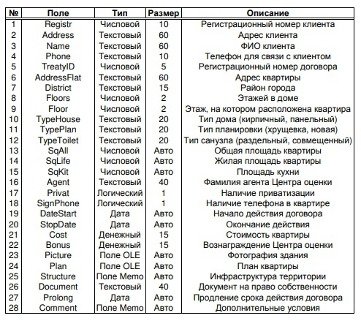

Рисунок 1 – Данные предоставленные вариантом учебной практики

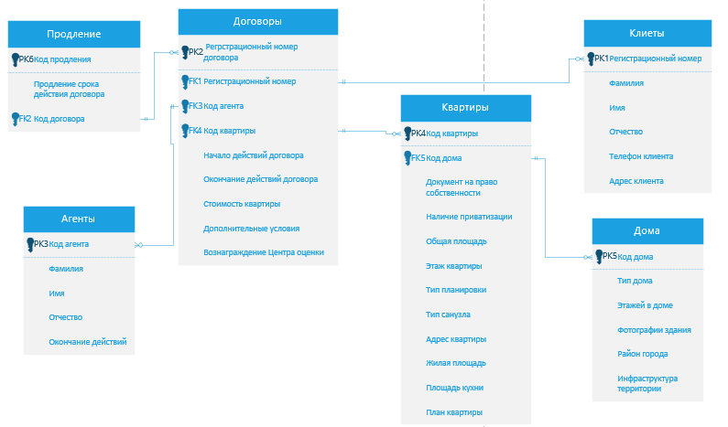

Рисунок 2 – Логическая модель данных

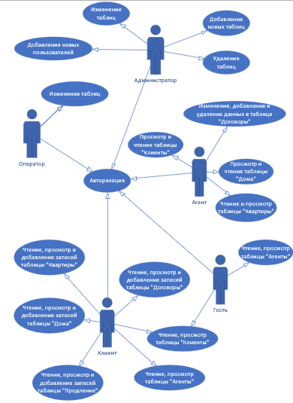

Рисунок 3 **–** Диаграмма вариантов использования

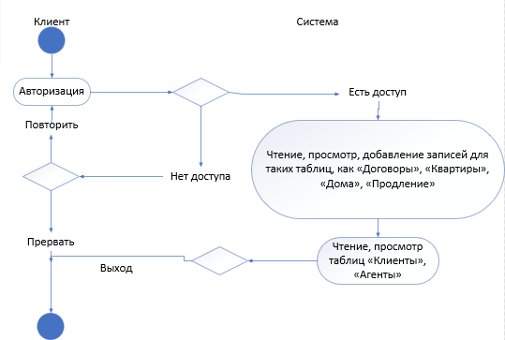

Рисунок 1 – Диаграмма деятельности «Клиент»

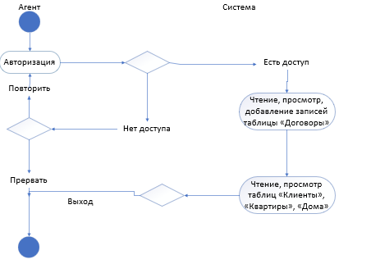

Рисунок 2 – Диаграмма деятельности «Агент»

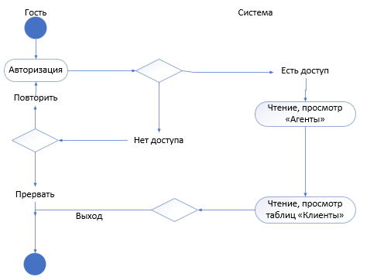

Рисунок 3 – Диаграмма деятельности «Гость»

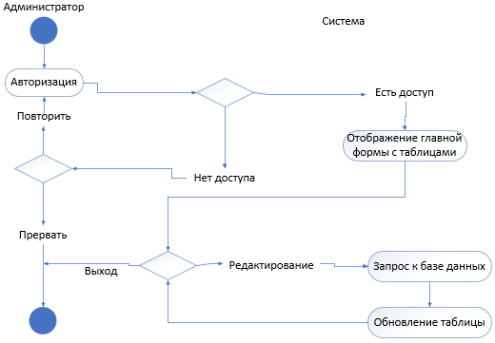

Рисунок 4 – Диаграмма деятельности «Администратор»

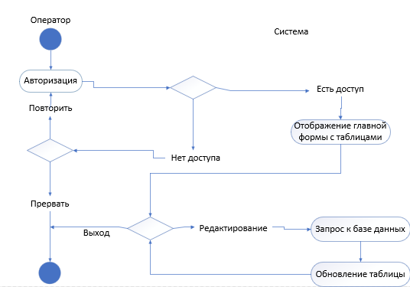

Рисунок 5 – Диаграмма деятельности «Оператор»

ПРИЛОЖЕНИЕ Б